Galop 5

La litière:

Quel est le rôle de la litière?
-

Comment entretien t-on la litière et avec quels instruments?
-

Citez les différentes litières que vous connaissez?
-
-
-
-
-

Les parties du corps:

Remplissez les schémas:
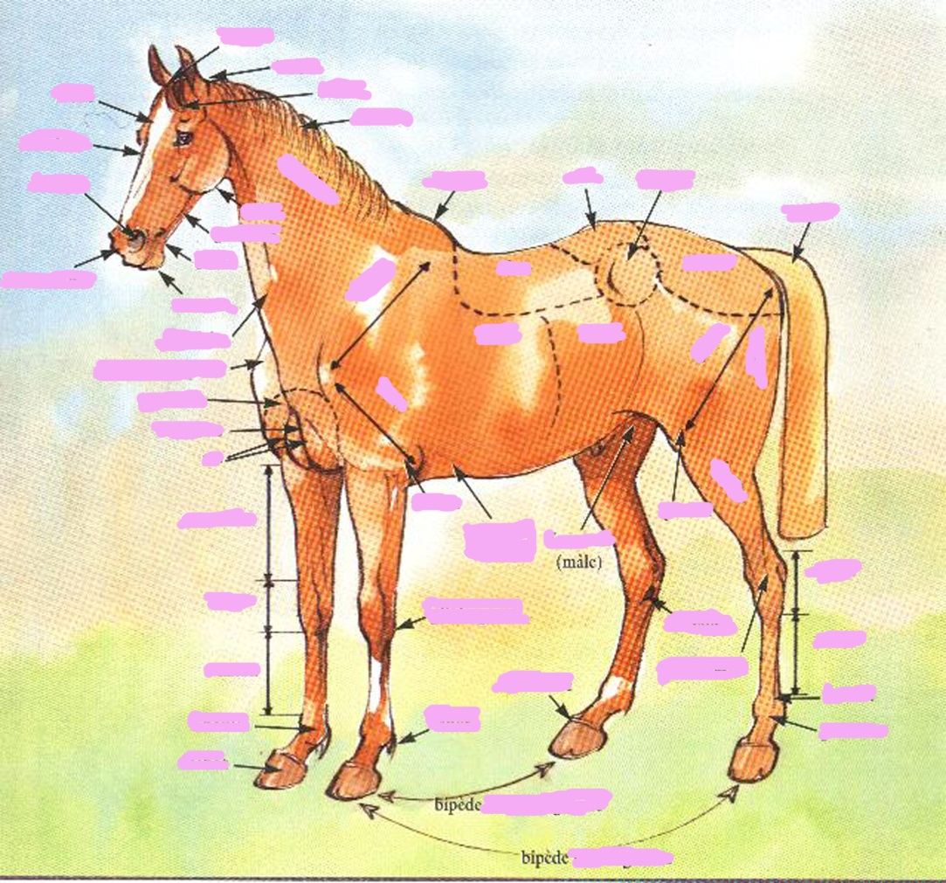
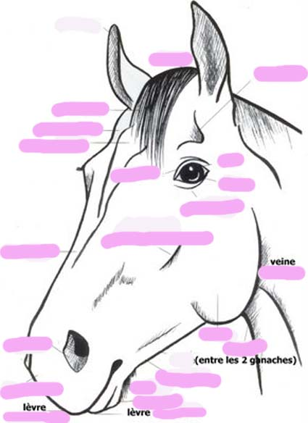

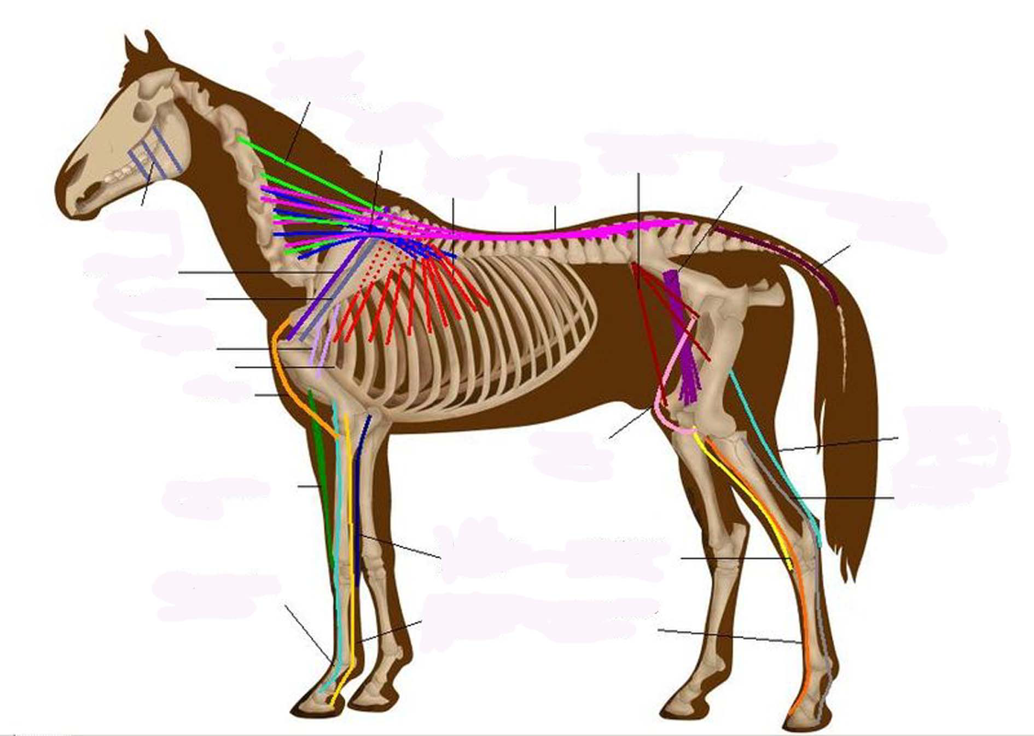
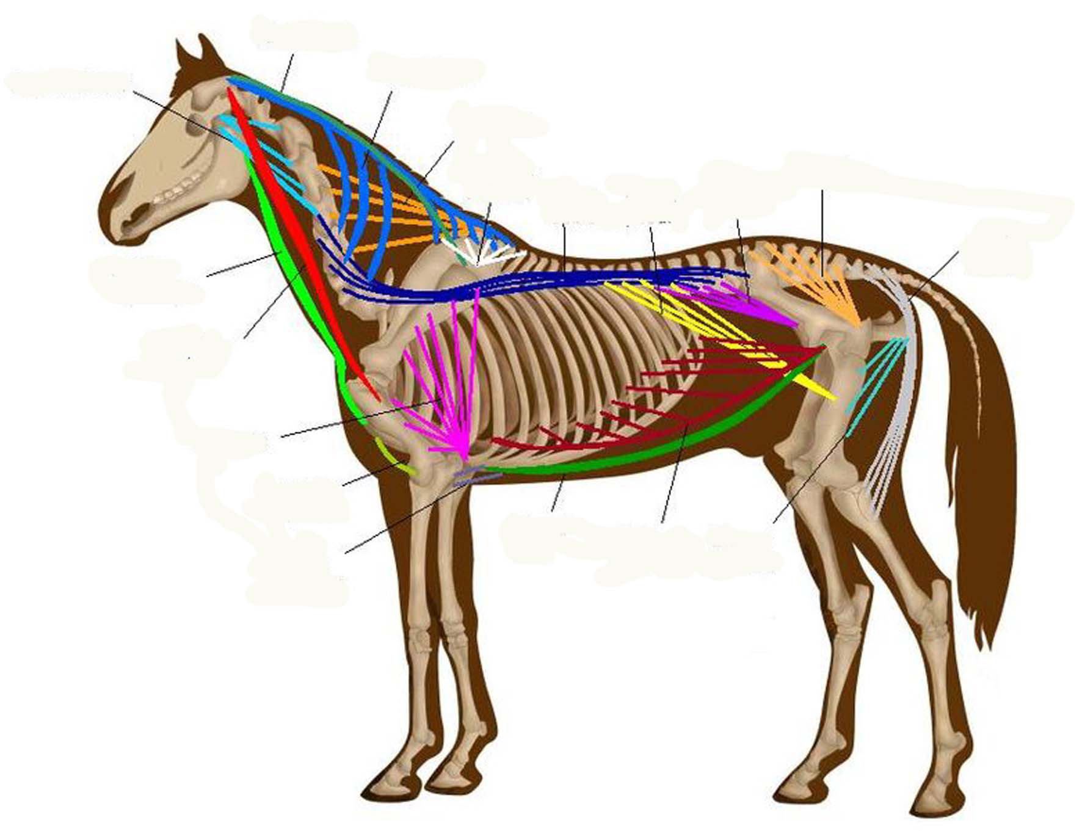
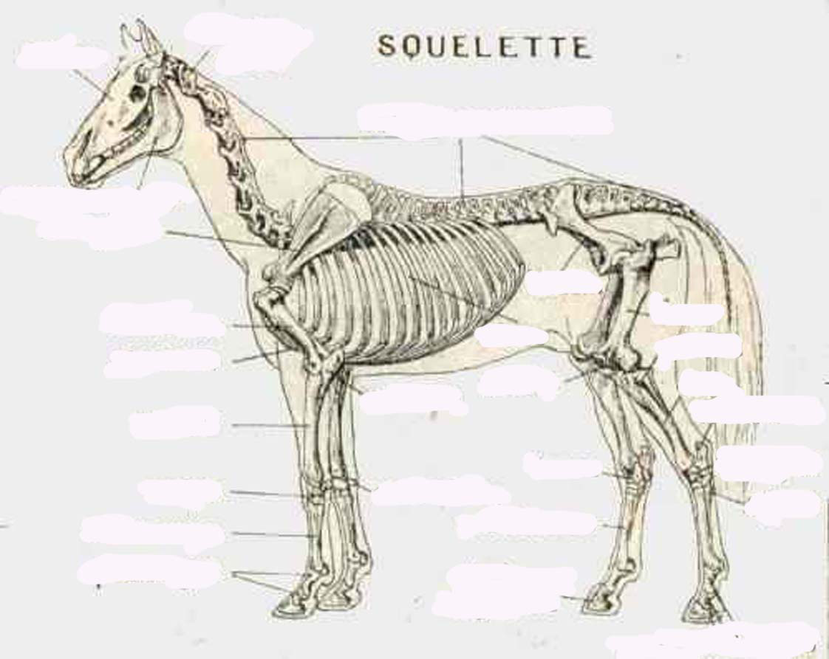

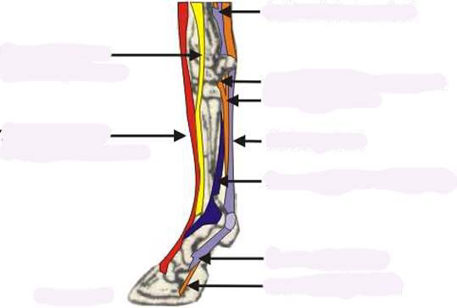

Généralités sur les muscles et les os:

Qu’Est-ce que le périoste?
-

Qu’Est-ce que le canal médullaire?
-

Qu’Est-ce que le canal articulaire?
-

Citez des exemples d’os long, D’os courts et d’os plats:
-

De quoi est composé le rachis?
-

Quel est le rôle des articulations?
-

Quels sont les différents types de muscles?
-

Quels sont les rôles des muscles dans la locomotion? Expliquez leurs actions:
-

-

-

-

-

-

Donner les définitions des muscles antagonistes et congénères:
-

-

Les particularités des robes

Qu’Est-ce que c’est?
-

Donner le nom de chaque balzane:

Petite balzane Principe de balzane Trace de balzane
Balzane haut chaussée Balzane herminée Grande balzane

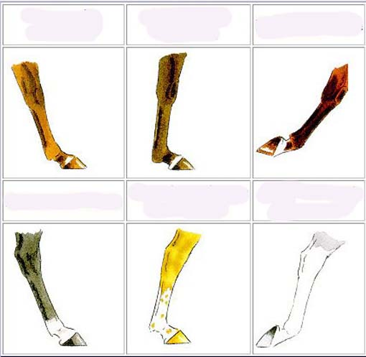

Donner le nom de chaque liste:

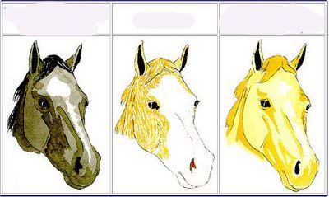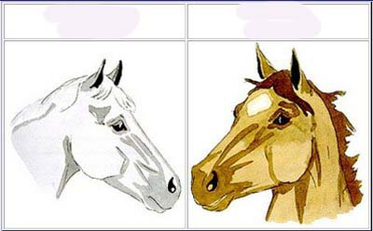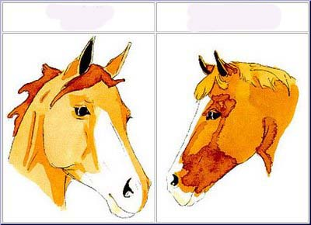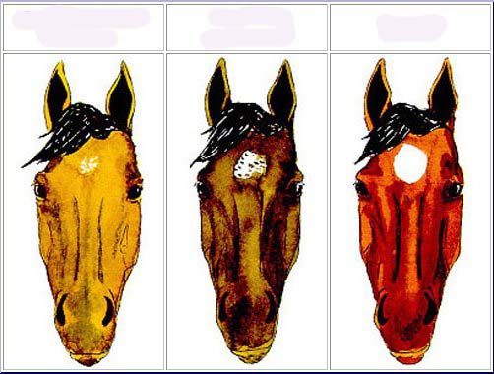
Les robes

De quelle couleur est Tobiano ?
-

De qu’elles couleurs sont Uno et Ponette ?
-

De quelle couleur est navajo ?
-

De quelle couleur est Trialda ?
-

De quelle couleur est Gypsie et Kopelia ?
-

Qu’Est-ce qu’un cheval Louvet ?
-

Qu’Est-ce qu’un cheval Aubère ?
-

Qu’Est-ce qu’un cheval Rouan ?

Le matériel
Complétez les schémas:

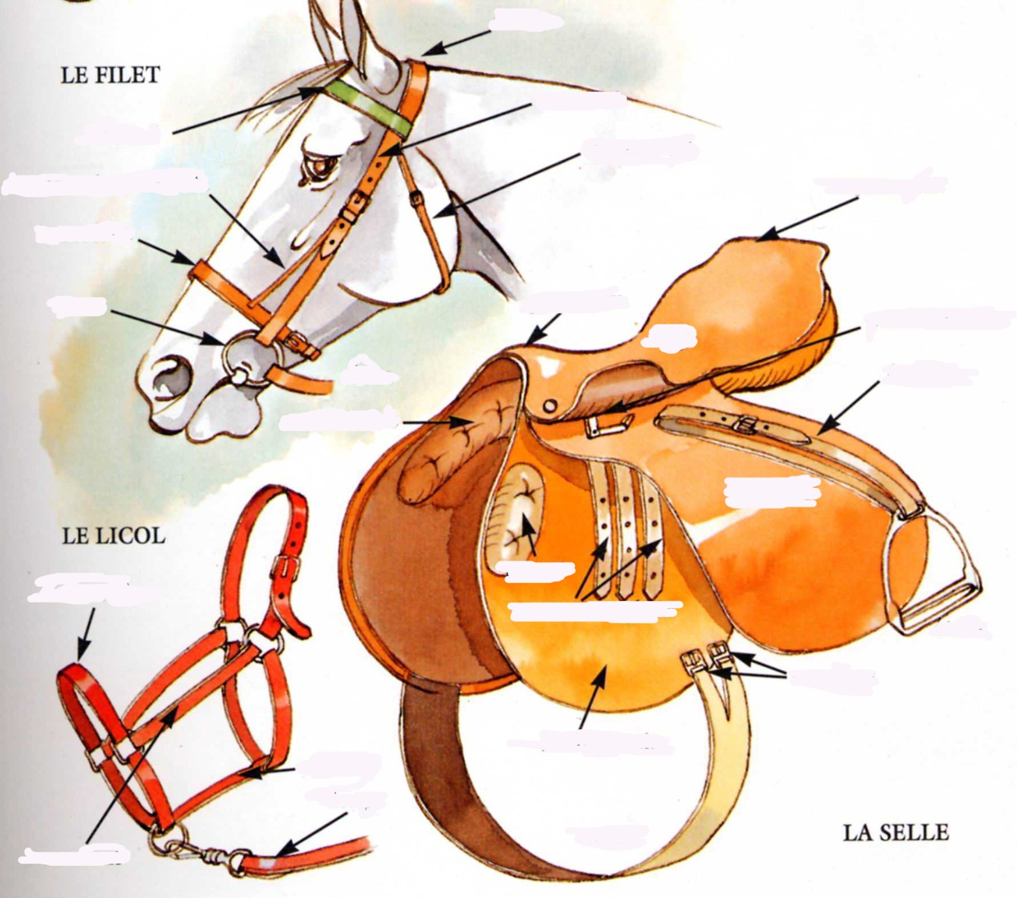

L’alimentation

Quels sont les différents types d’aliments que l’on peut rencontrer?
-

Décrire l’aspect des aliments suivants:
L’avoine:

L’orge:

Le Mais:

Les granulés:

Quel est l’aliment le plus important dans l’alimentation du cheval?
-

Quels sont les rôles de la paille?
-

Quelle quantité d’eau boit un cheval en moyenne?
-

Établissez la ration d’un cheval qui travaille en moyenne 4 fois par semaine qui a la corpulence de
kop élia et qui est nourrit aux granulés et au foin qui vit en box la nuit et au prés la journée:comment allez vous distribuer la ration ?
-

Nourrit-on un cheval de concours, comme un poney de ballade ou une jument qui allaite? Expliquez les besoins de chacun.
-

Donner les équivalence en litre:
1 kg d’avoine:
1 kg d’orge:
1kg de granulés:

SI l’on vous confie un cheval un week end donner l’emploie du temps de ce week end avec ce cheval dire exactement comment vous avalez vous en occupé sachant que vous allez le monter au moins une fois et dites comment vous allez aménager son habitation:
-

Comportement:

Que peut-on observer au niveau du comportement de votre cheval lors de la distribution des aliments?
Lorsqu’il vit en box?
-
Lorsqu’il vit en troupeau?
-

Que peut-on observer au niveau du comportement de votre cheval lorsqu’on lâche un nouveau cheval dans le troupeau?
-

Quel précaution je dois prendre pour ne pas que ce soit dangereux pour vous et pour le cheval?
-

Au prés lorsqu je vois tous les poneys qui sont tous arrêter dans le même sens que cela veut il dire?
-
-

Quel est l’instinct primaire du cheval lorsqu’il a peur?
-

Le cheval est-il un animal solitaire ou un animal qui vit en troupeau?
-

Quelles différences de comportement peut-on observer entre le travail en carrière et le travail en extérieur (style cross)?
-

Le cheval parle avec ses oreilles:
Que peut-on dire d’un cheval qui a les oreilles mobiles?
-

D’un cheval qui a les oreilles droite dirigées vers l’avant?
-

D’un cheval qui a les oreilles complètement couchés vers l’arrière?
-

Que peuvent définir des mouvements de queue?
-

Que peut-on dire d’un cheval qui gratte le sol?
-

Que peut-on dire d’un cheval qui frappe le sol?
-

Pourquoi un cheval peut tirer au renard?
-

Les règles de sécurités:

Citez les règles de sécurité lorsque je vais chercher mon poney au pré:
-
-
-
-

Citez les règles de sécurité lorsque je tiens mon poney en main:
-
-
-

Citez les règles de sécurité lorsque je brosse mon poney:
-
-
-
-

Citez les règles de sécurité en carrière:
-
-
-
-
-

Citez les règles de sécurité en promenade:
-
-
A cheval:

Les allures:

Pour chaque allure (pas,trot,galop) donner l’ordre des posés des membres, la vitesse,si c’est une allure symétrique ou dissymétrique, à combien de temps:

Le pas:
Vitesse:
Allure symétrique ou dissymétrique:
Nombre de temps:
Posés des membres:

Le trot:
Vitesse:
Allure symétrique ou dissymétrique:
Nombre de temps:
Posés des membres:

Comment je sais si je trotte sur le bon diagonal?
-

Pourquoi change t-on de bipède diagonal au trot enlevé ? expliquez:
-
Le galop à droite:
Vitesse:
Allure symétrique ou dissymétrique:
Nombre de temps:
Posés des membres:

Le galop à gauche:
Vitesse:
Allure symétrique ou dissymétrique:
Nombre de temps:
Posés des membres:

Comment je m’y prend pour partir au galop à droite?
-

A quoi sert la jambe à la sangle ?
-

A quoi sert la jambe qui se décale ?
-

Pourquoi il y a une rêne tendue et laquelle pour le galop à droite?
-

Pourquoi fait - on une rêne d’ouverture?
-

Comment je sais si je suis parti à juste?
-

Qu’est ce que l’accord des aides?
-

Qu’elles sont les 3 emplois des aides?
-

Qu’Est-ce que l’impulsion?
-

Qu’Est-ce que la cadence?
-
Comment s’appelle une transition du pas au trot?
-

Comment s’appelle une transition du trot au pas?
-

Quelles sont les aides utilisées pour un changement d’allure montant?
-

Quelles sont les aides utilisées pour un changement d’allure descendant?
-

Qu’est ce qu’un cheval qui se juge?
-

Qu’est ce qu’un cheval qui se déjuge?
-

Qu’est ce qu’un cheval qui se méjuge?
-

En ligne droite, le cheval est droit. Il doit s’incurver au moment ou débute la courbe. Donner les aides de l’incurvation:
-

Décrire l’attitude du cheval dans la cession à la jambe gauche:
-

Donner emploi des aides pour un déplacement latéral:
-

Comment dois-je protéger mon cheval pour partir sur le cross?
-

